**江苏省仪征中学2023-2024学年度第一学期高一政治导学案**

**探究一 回看走过的路 比较别人的路 远眺前行的路**

研制人：王晨洁 审核人：马 楠

班级： 姓名： 学号： 授课时间： 2023.10.23~25

**【课标要求】**

|  |  |
| --- | --- |
| **内容要求** | **教学提示** |
| 1.解释人类社会发展的一般进程，阐明社会发展的历史进程取决于社会基本矛盾的运动。  2.论证中国特色社会主义是当代中国发展的根本方向，坚定坚持和发展中国特色社会主义的自信。 | 1.揭示社会发展的根本动力，证实生产关系是否适合生产力发展是衡量社会进步的标准。  2.探究历史进程的统一性和多样性，分析地理环境、文化传统、外部影响等因素对发展道路选择的影响，表明人类社会发展的一般进程是由各国、各地区、各民族历史的多样性反映出来的。  3.展现中国特色社会主义道路自信、理论自信、制度自信、文化自信；坚定中国特色社会主义共同理想。 |

**【导学】**

**一、学科素养目标**

政治认同：坚定社会主义信念，树立共产主义远大理想。

科学精神：把握不同社会形态更替的历史必然性，理解社会基本矛盾，辩证认识历史进程的统一性与多样性。

**二、重点难点**

**准确理解方向决定道路、道路决定命运**

纵观中国近现代史，中国人民通过革命、建设和改革实现民族伟大复兴的进程，就是一个道路选择的过程。在半殖民地半封建社会，无数仁人志士和各种社会力量，纷纷寻求各种救国救民、振兴中华的道路，但都失败了，其根源就在于没有找到适合中国国情的前进道路。在马克思主义指导下，中国共产党立足中国国情，依靠和带领全国人民经过艰苦卓绝的奋斗，建立了中华人民共和国，完成了社会主义革命，确立了社会主义基本制度，实现了中国历史上最广泛最深刻的社会变革。历史证明，只有社会主义而不是别的什么主义才能够救中国。这是历史的结论，这是人民的选择。

中国特色社会主义道路是我们党带领中国人民一步一个脚印走出来的。中华人民共和国成立初期，经济文化基础落后，怎么发展社会主义没有现成的经验，只好向苏联学习、照搬苏联，但之后我们发现苏联模式并不适合中国实际，我们只能走独立自主、自力更生的发展道路，只能艰辛探索社会主义建设模式和道路。党的十一届三中全会以后，以邓小平同志为核心的党的第二代中央领导集体，带领全国人民坚持改革开放、走自己的路，成功开创了中国特色社会主义这一引领民族复兴的伟大道路。实践证明，这条道路是党和人民历尽千辛万苦、付出巨大代价取得的根本成就，是实现中国社会主义现代化的必由之路，是实现国强民富的必由之路，是实现中华民族伟大复兴的必由之路，是创造人民美好生活的必由之路。

虽然我国已成功开辟了中国特色社会主义道路，但在新的历史条件下，我们仍然需要进行具有许多新的历史特点的伟大斗争。

我们要坚定道路自信，始终坚持正确方向，既不走封闭僵化的老路，也不走改旗易帜的邪路，在坚持中不断完善和发展中国特色社会主义制度，勇于推进理论创新、实践创新、制度创新以及其他各方面的创新，让中国特色社会主义制度更加成熟完善，让发展更有质量，让治理更有水平，让人民更有获得感。

**三、基础知识**

**1.信仰信念信心的力量**

对马克思主义的信仰、对中国特色社会主义的信念、对实现中华民族伟大复兴中国梦的信心是指引和支撑中国人民站起来、富起来、强起来的强大精神力量。

**2.接续奋斗**

建成社会主义现代化强国和实现中华民族伟大复兴需要我们每一代人接续奋斗。

**【导思】**

**一、议题探究**

**议题：　社会主义没有辜负中国**

**[素养目标]**　了解中华民族从站起来、富起来到强起来的奋斗历程，坚定中国特色社会主义“四个自信”，培养政治认同和科学精神。

情景1　中国走上社会主义道路是亿万中国人民在长期奋斗中作出的决定性选择。一个有着14亿多人口的大国实现现代化，在人类历史上没有先例可循，中国必须走一条属于自己的道路。 在深刻作答一个个时代课题中，中国共产党引领中国人民开创的中国特色社会主义道路越走越宽广、越走越畅通，迸发出强大生命力，在创新中完善，中国特色社会主义不断迈入新境界。在中国共产党坚强领导下，14亿多中国人民正在沿着这条道路阔步向前，必将铸就新时代中国的更大辉煌。

情景2　从建党的开天辟地，到新中国成立的改天换地，从改革开放的翻天覆地，到新时代历史性成就、历史性变革的惊天动地，一百年来，中国共产党高举马克思主义旗帜，带领亿万人民在社会主义道路上取得一个又一个“当惊世界殊”(惊为世界的特殊)的成绩。今天，站起来的中国彻底告别了任人宰割的历史，拥有了“平视”世界的底气；富起来的中国走出了“一辆汽车、一架飞机、一辆坦克、一辆拖拉机都不能造”的境地，成长为世界第二大经济体；强起来的中国日益走近世界舞台中央，迈出了民族复兴的关键一步。事实充分证明，只有社会主义才能救中国，只有中国特色社会主义才能发展中国。

**探究1　结合情景1，谈谈你对中国特色社会主义道路的认识。**

**探究2　请你结合所学知识，简要谈谈我们应如何始终坚持和发展中国特色社会主义。**

**二、知识体系构建**

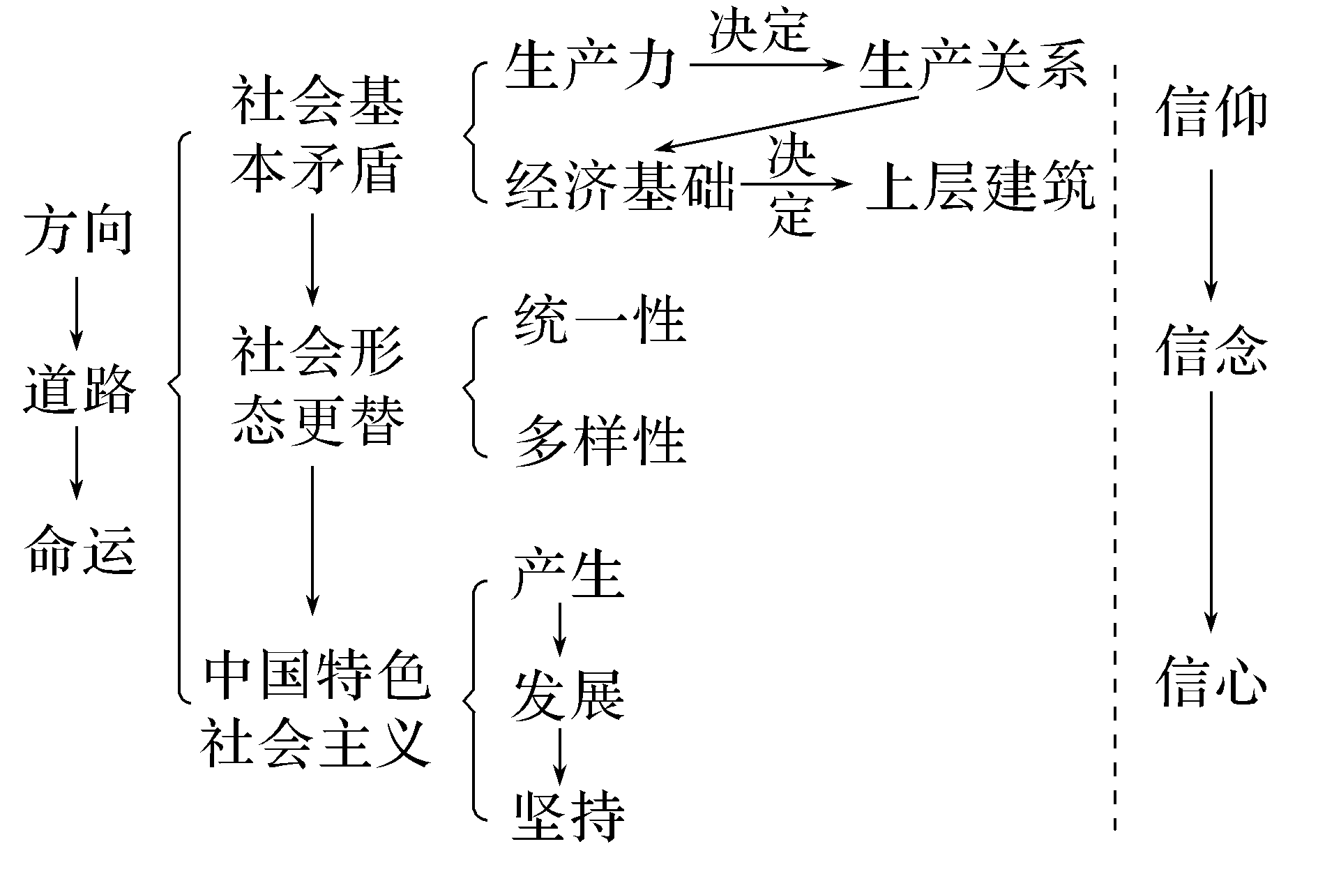

**【导练】**

1.方向决定道路，道路决定命运。在纪念辛亥革命110周年大会上，习近平总书记指出：“辛亥革命110年来的历史启示我们，实现中华民族伟大复兴，道路是最根本的问题。”走中国特色社会主义道路，是近代以来中国人民长期奋斗的历史逻辑、理论逻辑和实践逻辑所决定的，符合中国实际，反映中国人民意愿，适应时代发展要求。这说明(　　)

①中国特色社会主义是科学社会主义在中国发展的新阶段

②中国特色社会主义是近代以来让中国站起来、富起来和强起来的必由之路

③历史和实践已经并将进一步证明，中国特色社会主义道路走得对、走得好

④中国特色社会主义是在不断总结经验、探索规律中开辟和前进的

A.①② B.①④

C.②③ D.③④

2.一个时代有一个时代的主题，一代人有一代人的使命。习近平指出，“历史和现实都告诉我们，一场社会革命要取得最终胜利，往往需要一个漫长的历史过程。只有回看走过的路、比较别人的路、远眺前行的路，弄清楚我们从哪儿来、往哪儿去，很多问题才能看得深、把得准。”这告诉我们(　　)

①回看走过的路，各国都要把科学社会主义基本原则同本国实际相结合

②比较别人的路，我们必须立足他国发展模式完善中国特色社会主义制度

③远眺前行的路，要牢记党的初心和使命，坚定走中国特色社会主义道路

④中国事情要按照中国特点和实际来办，这是解决中国所有问题的正确之道

A.①② B.①④

C.②③ D.③④

3.生产关系是社会发展的最终决定力量。(　　)

4.经济基础的总和构成社会的生产关系。(　　)

5.各国、各地区、各民族历史的多样性是由人类社会发展的一般进程反映出来的。(　　)

6.信仰、信念、信心是决定中国特色社会主义事业胜利的精神力量。(　　)

7.中国人民和中华民族在历史进程中积累的强大能量为实现中华民族伟大复兴提供了势不可挡的磅礴力量。(　　)

**【导悟】写下这节课的所得和依旧存在的疑惑**

|  |
| --- |
|  |